惠州市第三人民医院党员开展七一主题党日活动采购项目

竞争性磋商文件
项目编号：SY22024066

招采中心编制
发布日期：2024年8月20日

采购科室：党委办
（盖章/签字）
确认日期： 年 月
温馨提示：供应商投标特别注意事项
一、参照《采购法》、《惠州市公共信用信息管理办法》（惠府〔2015〕145号）、《关于加强政府采购供应商诚信管理的通知》（惠财采购(2013)1号）等法律、法规的要求，供应商在经营活动中没有重大违法的企业警示信用信息记录。
二、请供应商特别留意磋商文件上注明的磋商截止和开标时间，逾期送达的磋商响应文件，采购人或招标代理机构恕不接收。因此，请供应商适当提前到达开标会议室。递交磋商响应文件开始时间为磋商截止时间前30分钟。
三、磋商文件中标有“★”的条款，响应供应商必须一一响应。若有一项带“★”的指标要求未响应或不满足，其投标将按无效投标处理。
四、请仔细检查《响应函》、《报价一览表》、《法定代表人证明书》、《法定代表人授权书》等重要格式文件是否有按要求盖公章及签名。
五、分公司作为响应供应商的，需提供具有法人资格的总公司的营业执照副本及授权书复印件。总公司可就本项目或此类项目在一定范围或时间内出具唯一的投标授权书。
六、投标人为中小微企业的，请提交《中小企业声明函》（详情见《政府采购促进中小企业发展管理办法》）。
七、我办不对供应商购买磋商文件时提交的相关资料的真伪做出判断，如供应商发现相关资料被盗用或复制，建议遵循法律途径解决，追究侵权者责任。对一家供应商递交两份不同投标方案的，磋商小组将对其投标按无效投标处理（如有特殊要求的除外）。

（本提示内容非磋商文件的组成部分，仅为善意提醒。如有不一致，以磋商文件为准。）

“信用中国网”信用查询指南
1、登录“信用中国”网站（www.creditchina.gov.cn）；
2、在首页“信用服务”栏点击“搜索”，如下图：
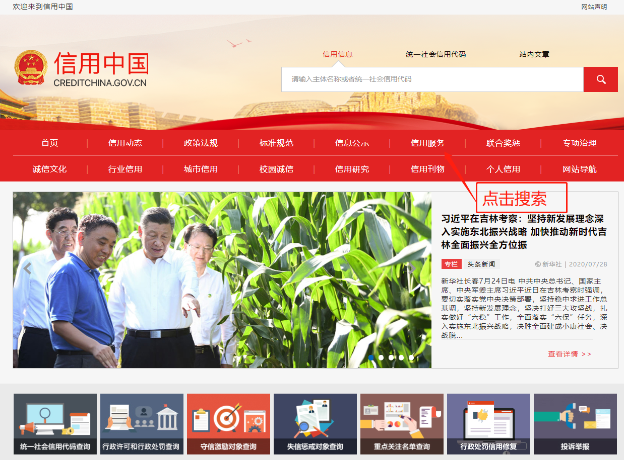
3、进入搜索结果页面，点击公司名称进入详情页，查看是否有负面记录和受惩黑名单，如下图：
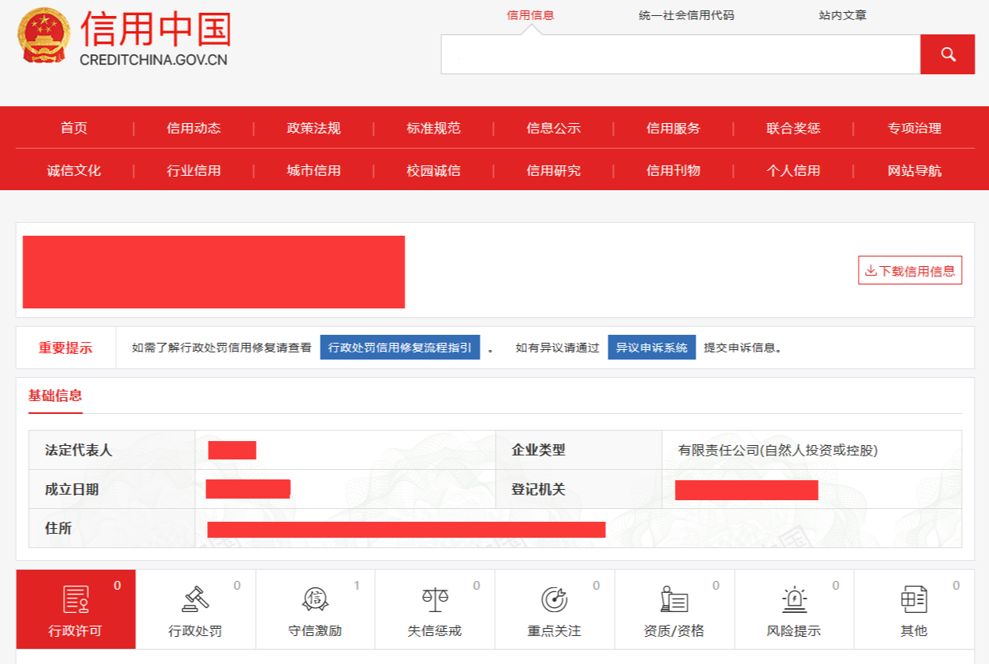

4、“失信被执行人”、“重大税收违法案件当事人” 栏输入公司名称，然后点击“搜索”，如下图：
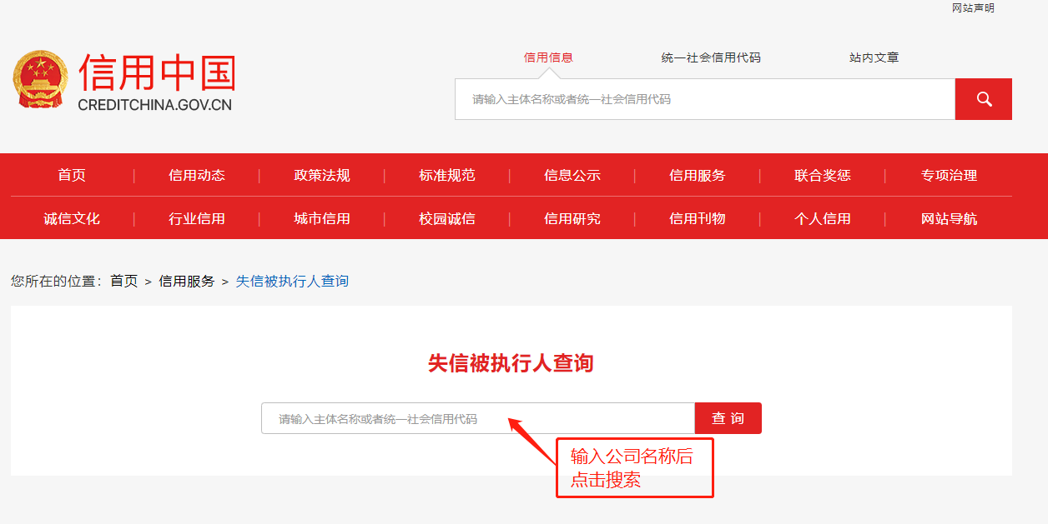

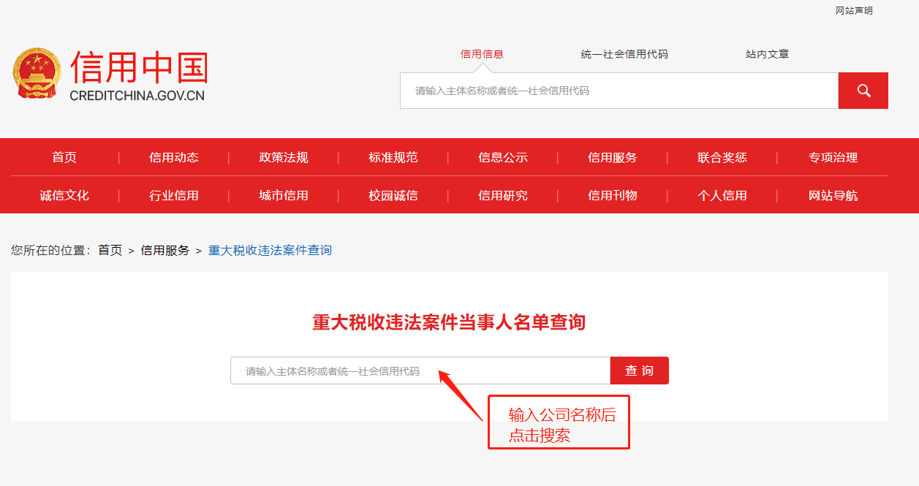

“中国政府采购网”信用查询指南
1、登录“中国政府采购网”网站（www.ccgp.gov.cn）；
2、点击首页左侧 “政府采购严重违法失信行为记录名单”栏，如下图：
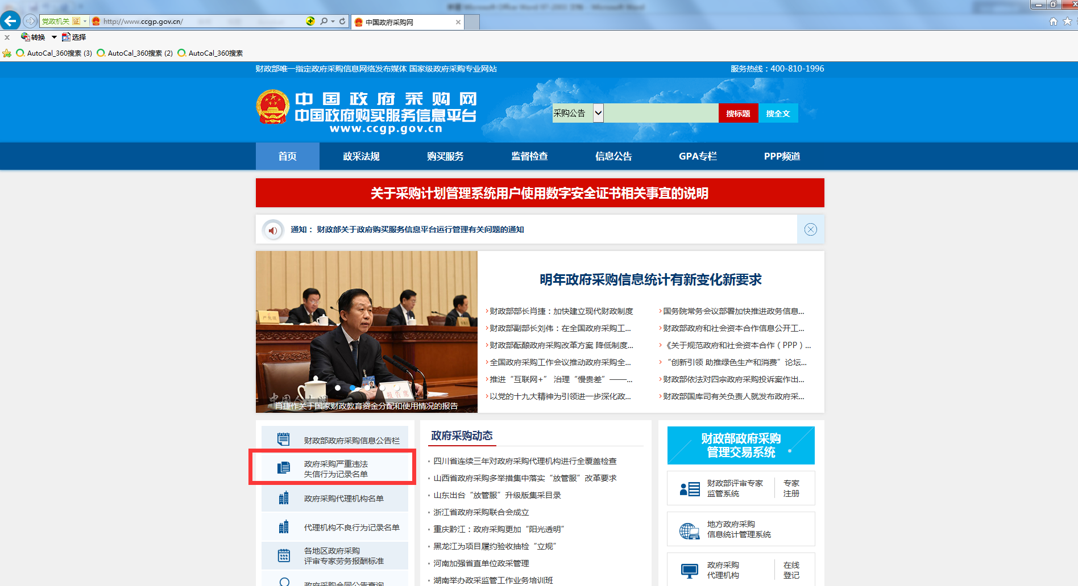
3、输入公司名称，然后点击“查找”，查看是否有严重违法失信行为，如下图：
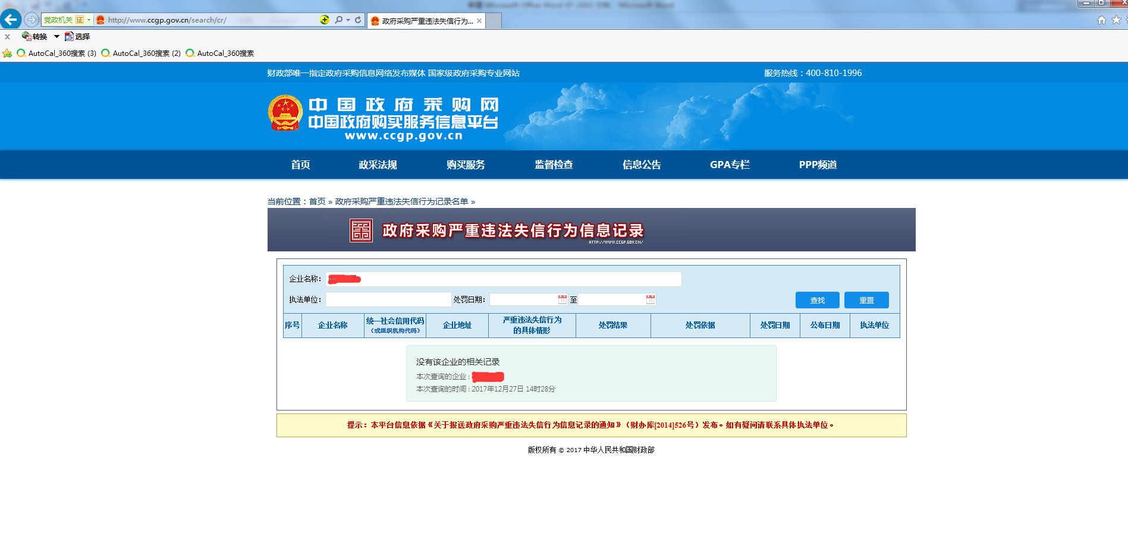

目 录
第一部分 磋商邀请函 7
第二部分 采购项目内容 10
第三部分 磋商须知 14
一、说明 14
二、磋商文件 15
三、竞争性磋商响应文件的编制 16
四、磋商报价要求 20
五、竞争性磋商响应文件的份数、封装和递交 21
六、开标、磋商定标 22
七、质疑 27
八、签订合同和履行 27
九、适用法律 28
十、评标方法、步骤及标准 28
第四部分 合同书格式 33
第五部分 磋商响应文件格式 36
一、自查表 38
二、资格性文件 40
三、商务部分 49
四、服务部分 55
五、价格部分 60

第一部分 磋商邀请函
各（潜在）供应商:
惠州市第三人民医院对惠州市第三人民医院党员开展七一主题党日活动采购项目进行竞争性磋商采购，欢迎符合资格条件的供应商参加磋商。
- 项目编号：SY22024066
- 项目名称：惠州市第三人民医院党员开展七一主题党日活动采购项目
三、采购预算：182700.00元
四、项目内容及需求：（详见本项目磋商文件第二部分采购项目内容）
序号 | 采购内容 | 配置、技术参数指标或功能需求 | 服务期 | 人数 | 单价限价（元） | 预算金额（元）
1 | 惠州市第三人民医院党员开展七一主题党日活动采购项目 | 详见采购需求 | 至2024.12.31 | 580人 | 315元/人/天 | 182700
五、供应商资格：
1.满足《中华人民共和国政府采购法》第二十二条规定；
2.落实政府采购政策需满足的资格要求：
（1）在中国境内注册，在法律上、财务上独立，合法运作并独立于采购人和招标代理机构的法人、其他组织（提供三证合一的营业执照副本或事业单位法人证书副本）；
（2）具有履行合同所必需的设备和专业技术能力（提供书面声明）；
（3）参加招标采购活动前三年内，在经营活动中无重大违法记录的声明函（提供书面声明）；
（4）法律、行政法规规定的其他条件；
3.本项目的特定资格要求：无；
4.未列入失信被执行人、重大税收违法案件当事人名单、招标采购严重违法失信行为记录名单的供应商（以开标当日信用中国网（www.creditchina.gov.cn）及中国政府采购网（www.ccgp.gov.cn）的查询结果为准，处罚期限届满的除外；
5.本项目不接受关联企业、分公司投标。
6.本项目不接受联合体投标，不接受分包转包。
六、符合资格的供应商应当在2024年8月22日至2024年8月28日期间（上午9：00～12：00，下午14：30～17：30，法定节假日除外）到惠州市第三人民医院招采中心现场报名，在惠州市第三人民医院官网（https://www.hzdsrmyy.com/）获取磋商文件。
惠州市第三人民医院在磋商文件发售期内通过信用中国网（www.creditchina.gov.cn）、中国政府采购网（www.ccgp.gov.cn）查询报名供应商的信用记录，对列入失信被执行人、重大税收违法案件当事人名单、采购严重违法失信行为记录名单的供应商，拒绝其参与招标采购活动（处罚期限届满的除外）。
参加本项目报名的供应商须提供以下纸质资料一式一份（每个包组）、电子扫描件一份（报名资料的项目名称、项目编号以磋商文件为准）；所有资料的扫描件以U盘为载体提交，拷贝后退还U盘：
（1）法定代表人证明书、法人授权委托书（加盖公章的原件）。
（2）法定代表人、被授权人身份证（加盖公章的复印件）。
（3）三证合一的营业执照副本或事业单位法人证书副本（加盖公章的复印件）。
（4）参加招标采购活动前三年内，在经营活动中无重大违法记录的声明函（加盖公章的原件）。
（5）分公司投标的供应商，需提供总公司的营业执照副本及授权书（加盖公章的复印件）。
（6）开标环节验证和核对被授权人身份，提供授权书和授权单位近3个月内任一个月为授权人购买的社保证明。
七、文件接收截止时间：2024年9月2日15:00。
（注：2024年9月2日14:30开始受理磋商响应文件，磋商响应文件必须在磋商截止时间前送达开标地点。逾期送达或密封和标注不符合磋商文件规定的磋商响应文件恕不接受。本次招标不接受邮寄的磋商响应文件。）
八、磋商响应文件递交地点：惠州市第三人民医院招采中心（惠州市惠城区学背街1号惠州市第三人民医院心脑血管病大楼（⑦号楼）四楼招采中心评标室）
九、开标、磋商时间：2024年9月2日15:00。
十、开标、磋商地点：惠州市第三人民医院招采中心招标室（惠州市惠城区学背街1号惠州市第三人民医院心脑血管病大楼（⑦号楼）四楼招采中心评标室）
十一、项目公示时间及提出质疑的要求
1、项目公示时间：自采购公告发出之日起五个工作日之内（即2024年8月22日至2024年8月28日）。
2、提出质疑的要求：参照相关规定，供应商认为磋商文件的内容损害其权益的，可在公示期间或自期满之日起七个工作日内以书面现场提交形式向惠州市第三人民医院提出质疑，不接受电报、电话、传真方式的质疑（注：供应商购买纸质磋商文件之日早于磋商文件公告期限届满之日的，则以供应商购买纸质磋商文件之日为质疑时效期间的起算日期；否则，以磋商文件公告期限届满之日为质疑时效期间的起算日期）。质疑时需提交以下资料（质疑资料的内容及格式应符合财政部令94号文《政府采购质疑和投诉办法》第十二条要求）：
（1）关于《惠州市第三人民医院XXX活动采购项目》的质疑函（由法人或授权代表签字并加盖公章的原件）。
（2）法定代表人证明书（加盖单位公章的原件）。
（3）法人授权委托书（由法定代表人亲笔签名并加盖单位公章的原件）。
（4）法定代表人及被授权人身份证（加盖单位公章的复印件）。
注：提出质疑的供应商，应当是已报名参与本项目采购活动的供应商；如本项目接受联合体投标的，质疑资料须由组成联合体的所有供应商法定代表人共同签字并加盖公章。质疑办法具体执行财政部令94号文《政府采购质疑和投诉办法》。
十一、公告信息查询：
http://www.hzdsrmyy.com/（惠州市第三人民医院）
十二、联系方式：
惠州市第三人民医院，联系电话：2359003，地址：惠州市惠城区学背街1号惠州市第三人民医院心脑血管病大楼（⑦号楼）四楼招采中心评标室

第二部分 采购项目内容
一、供应商资格：
1.满足《中华人民共和国政府采购法》第二十二条规定；
2.落实政府采购政策需满足的资格要求：
（1）在中国境内注册，在法律上、财务上独立，合法运作并独立于采购人和招标代理机构的法人、其他组织（提供三证合一的营业执照副本或事业单位法人证书副本）；
（2）具有履行合同所必需的设备和专业技术能力（提供书面声明）；
（3）参加招标采购活动前三年内，在经营活动中无重大违法记录的声明函（提供书面声明）；
（4）法律、行政法规规定的其他条件；
3.本项目的特定资格要求：无；
4.未列入失信被执行人、重大税收违法案件当事人名单、招标采购严重违法失信行为记录名单的供应商（以开标当日信用中国网（www.creditchina.gov.cn）及中国政府采购网（www.ccgp.gov.cn）的查询结果为准，处罚期限届满的除外；
5、本项目不接受关联企业、分公司投标。
6、本项目不接受联合体投标，不接受分包转包。

二、采购项目技术规格、参数及要求
（一）项目概况
1.项目名称：惠州市第三人民医院党员开展七一主题党日活动采购项目
2.采 购 人：惠州市第三人民医院
3.项目地点：省内，不限地点，一般为红色教育基地、纪念馆、博物馆等；
（二）采购项目需求一览表
序号 | 采购内容 | 配置、技术参数指标或功能需求 | 人数 | 单价限价（元） | 预算金额（元）
1 | 惠州市第三人民医院党员开展七一主题党日活动采购项目 | 详见采购需求 | 580人 | 315元/人*天 | 182700.00
(三)详细技术要求
1.通过参观学习，包括:瞻仰革命旧址、缅怀革命先烈、重温入党誓词等多元化教学，让各党员在学习的过程中接受思想政治洗礼，进一步认知革命历史、铭记党的初心、坚定理想信念、牢记使命担当、提升党性修养、发挥先锋作用；
2.通过拓展活动，让大家彼此之间对组织更加充满信任与归属，让集体的文化更加渗透在各党员的思想及行动上，提升团队整体的目标感与凝聚力，以勇于创新的精神状态和干事创业的热情投入到工作中去，为四个一流医院建设作出更大贡献。
3.要求制订党日活动方案、提供培训讲解服务、提供交通和保险、提供活动日的用餐用水等。

二、采购项目商务要求
★（一）报价要求
1、本次磋商的投标报价为响应供应商参与本项目投标的所有费用以及完成本采购项目需求一览表要求的服务项目工作的一切费用（包括但不限于本项目服务过程的相关设备购置及使用费用、版权专利费、人员工资、社保、保险、福利、管理费、风险费、税费、利润等）。上述费用不管是否在响应供应商报价书中单列，均视为磋商总价中已包含该费用。
2、各响应供应商须根据本项目的实际情况以及自身的实际情况填报，不得高于最高限价（本项目采购预算），否则作无效标处理。
（二）服务期限：
服务期限至2024年12月31日止。
★（三）付款方式：
- 按照实际参加培训人数结算（按照合同确定人数结算）。
（2）申请付款时成交供应商应提供如下凭证：
- 合同
- 支付申请书及正式发票
- 采购人或监理方要求的其它证明文件（验收报告、考核评分汇总表等）
- 成交供应商未按要求向采购人提供如上凭证的，采购人可暂缓付款，不构成采购人违约。
（四）验收要求：
- 成交供应商自合同签订后实施开展工作，双方对承揽的定制服务和项目质量应在服务实施中及时保持沟通和确认，保持每次沟通有会议纪要存档。
- 双方按照合同第一条内容及数量、主要技术参数要求，验收前成交供应商应当向采购人提交必需的验收清单及成果资料纸质版本、电子版本。
- 采购人应在 3日内提出验收意见并告知成交供应商，成交供应商如对验收意见有异议的应在3日内向采购人提出，逾期提出的视为成交供应商对验收意见无异议。

第三部分 磋商须知

一、说明
1.适用范围
本磋商文件适用于本磋商邀请中所述项目的招标采购。
本项目的采购人、招标代理机构、响应供应商及各方当事人适用本须知。
2.定义
2.1“采购人”是指：依法进行招标采购的国家机关、事业单位、团体组织。
2.2“监管部门”是指：与同级或上级监管部门。
2.3“招标采购单位”是指：惠州市第三人民医院
2.5“响应供应商”是指：响应本文件要求，参加磋商的法人或者其他组织、自然人。
2.6合格的“响应供应商”是指：符合磋商文件规定的资格要求及特殊条件要求。
2.7“成交供应商”是指：经法定程序确定并授予合同的响应人。
2.8“竞争性磋商响应文件”是指：供应商根据本磋商文件要求，编制包含报价、技术和服务等所有内容的实质性响应文件。
3、合格的货物和服务
3.1“货物”是指响应供应商制造或组织符合磋商文件要求的货物等。磋商文件中没有提及采购货物来源地的，参照相关规定均应是本国货物，且优先采购自主创新、节能、环保产品。货物必须是合法生产、合法来源的符合国家有关标准要求的货物，并满足本磋商文件规定的规格、参数、质量、价格、有效期、售后服务等要求。
3.2“服务”是指除货物和工程以外的其他招标采购对象,其中包括：响应供应商须承担的运输、安装、技术支持、培训以及磋商文件规定的其它服务。
4.通知
对与本项目有关的通知，惠州市第三人民医院将以书面形式（包括书面材料、信函、传真等，下同）或在规定的媒体上以发布公告的形式，送达所有与通知有关的已领取了磋商文件的潜在供应商，传真号码以潜在供应商报名时登记的为准。潜在供应商应于收到通知的当日以书面方式予以回复确认，如在24小时之内无书面回复则视为已收到并同意通知内容，并有责任履行相应的义务。因潜在供应商登记有误或传真线路故障导致通知延迟送达或无法送达，惠州市第三人民医院不承担责任。
5.纪律与保密事项
5.1响应供应商不得相互串通投标报价，不得妨碍其他响应供应商的公平竞争，不得损害采购人或其他响应供应商的合法权益，响应供应商不得向采购人、磋商小组成员行贿或采取其他不正当手段谋取中标。
5.2在确定成交供应商之前，响应供应商不得与采购人就投标价格、投标方案等实质性内容进行谈判，也不得私下接触磋商小组成员。
5.3在确定成交供应商之前，响应供应商试图在响应文件审查、澄清、比较和评价时对磋商小组、采购人和代理机构施加任何影响都可能导致其投标无效。
5.4由采购人向响应供应商提供的图纸、详细资料、样品、模型、模件和所有其它资料，均为保密资料，仅被用于它所规定的用途。除非得到采购人的同意，不能向任何第三方透露。开标结束后，应采购人要求，响应供应商应归还所有从采购人处获得的保密资料。
6.关于串通投标
参照相关规定，有下列情形之一的，视为响应供应商串通投标，其投标无效：
1）不同响应供应商的响应文件由同一单位或者个人编制；
2）不同响应供应商委托同一单位或者个人办理投标事宜；
3）不同响应供应商的响应文件载明的项目管理成员或联系人员为同一人；
4）不同响应供应商的响应文件异常一致或投标报价呈规律性差异；
5）不同响应供应商的响应文件相互混装；

二、磋商文件
1.磋商文件的构成
1.1磋商文件由下列文件以及在磋商过程中发出的修正和补充文件组成：
1) 磋商公告
2) 磋商邀请函
3) 采购项目内容
4) 磋商须知
5) 合同书格式
6) 磋商响应文件格式
7) 在磋商过程中由惠州市第三人民医院发出的修正和补充文件等。
1.2响应供应商应认真阅读、并充分理解磋商文件的全部内容（包括所有的补充、修改内容、重要事项、格式、条款和技术规范、参数及要求等）。响应供应商没有按照磋商文件要求提交全部资料，或者竞争性磋商响应文件没有对磋商文件在各方面都做出实质性响应是响应供应商的风险，有可能导致其磋商响应被拒绝，或被认定为无效响应或被确定为响应无效。
1.3本磋商文件中，凡标有“★”号的地方均被视为重要的、实质性的指标要求及性能要求。响应供应商要特别加以注意，必须对此作出响应。若有一项带“★”号的指标未响应或响应为“负偏离”的，将按无效响应处理。凡标有“▲”号的内容均被视为重要的指标要求及性能要求，“▲”号条款为可以偏离的响应条款，将影响供应商的综合分得分。
2、磋商文件的澄清
2.1任何要求对磋商文件进行澄清的响应供应商，均应以书面形式在磋商文件规定的磋商响应文件递交截止日以前通知惠州市第三人民医院。惠州市第三人民医院将对响应供应商所要求澄清的内容以书面形式予以答复。必要时，惠州市第三人民医院将组织相关专家召开答疑会，会议内容或以书面的形式发给每个获取磋商文件的潜在响应供应商（答复中不包括问题的来源）。
2.2响应供应商在规定的时间内未要求对磋商文件澄清或提出疑问的，惠州市第三人民医院将视其为无异议。对磋商文件中描述有歧意或前后不一致的地方，磋商小组有权进行评判，但对同一条款的评判应适用于每个响应供应商。
3、磋商文件的修改
3.1磋商文件的修改将以书面形式通知所有获取磋商文件的响应供应商，并对其具有约束力。响应供应商在收到上述通知后，应立即向惠州市第三人民医院回函确认。
3.2在磋商过程中，磋商文件内容如有实质性的变更，磋商小组应以书面形式通知所有参与磋商的供应商。若响应供应商对此类实质性变更不予接受，可以要求退出磋商，否则将被视为接受此变更并受其约束。

三、竞争性磋商响应文件的编制
1.竞争性磋商响应文件编制基本要求
1.1响应供应商对竞争性磋商响应文件的编制应按要求装订和封装。对磋商文件中多个包（组）进行投标的，其磋商响应文件的编制应按每个包（组）的要求分别装订和封装。响应供应商应当对磋商响应文件进行装订，对未经装订的磋商响应文件可能发生的文件散落或缺损，由此产生的后果由响应供应商承担。
1.2响应供应商提交的磋商响应文件及其与惠州市第三人民医院就有关磋商的所有来往函电均应使用中文。响应供应商提交的支持文件或印刷的资料可以用另一种语言，但相应内容应附有中文翻译本，在解释磋商响应文件的修改内容时以中文翻译本为准。对中文翻译有异议的，以权威机构的译本为准。
1.3竞争性磋商响应文件必须按本文件的全部内容，包括所有的补充通知及附件进行编制。如因响应供应商只填写和提供了本文件要求的部分内容和附件，而给磋商造成困难的，其可能导致的结果和责任由响应供应商自行承担。
1.4响应供应商必须对磋商响应文件所提供的全部资料的真实性承担法律责任，并无条件接受惠州市第三人民医院及招标采购监督管理部门等对其中任何资料进行核实的要求。
2.计量单位
除技术要求中另有规定外，本文件所要求使用的计量单位均采用国家法定的度、量、衡标准单位计量。
3.磋商的截止期及有效期
3.1磋商的截止时间为2024 月 日09时30分，超过截止时间后的投标为无效投标。
3.2从磋商截止日起，磋商有效期为60天。磋商有效期短于此规定期限的投标，将被拒绝。
4.响应供应商资格证明文件
4.1响应供应商应按磋商文件的要求，提交证明其有资格参加磋商和成交后有履行合同能力的文件，并作为其响应文件的组成部分，包括但不限于下列文件：
（1）响应函；
（2）三证合一营业执照副本复印件；
（3）法定代表人授权书（含授权代表身份证复印件）；
（4）商务条款偏离表；
4.2资格证明文件必须真实有效，复印件必须加盖单位印章。
5.证明响应标的合格性和符合磋商文件规定的文件，包括但不限于下列文件：
（1）服务需求响应表；
（2）组织实施方案；
6.备选方案
只允许响应供应商有一个投标方案，否则将被视为无效投标。（磋商文件允许有备选方案的除外）
7.联合体投标
7.1本项目接受联合体投标。由两个以上供应商可以组成一个投标联合体，以一个响应供应商的身份投标，联合体各方均应当符合《中华人民共和国招标采购法》第二十一和二十二条规定的响应供应商资格条件：
7.2以联合体形式参加投标的，联合体至少应当有一方符合采购人根据采购项目的特殊要求规定响应供应商的特定条件。
7.3联合体各方之间应当签订《联合体共同投标协议书》并加盖公章，明确约定联合体各方承担的工作和相应的责任，并将《联合体共同投标协议书》连同谈判响应文件一并递交。联合体各方签订《联合体共同投标协议书》后，不得再以自己名义单独在同一项目中投标，也不得组成新的联合体参加同一项目投标，否则与之相关的谈判响应文件由该项目评标委员会作废标处理。以联合体形式投标的，不提供联合体共同投标协议或联合体共同投标协议无效的谈判响应文件由评标委员会作废标处理。
7.4组成联合体的大中型企业和其他自然人、法人或者其他组织，与小型、微型企业之间不得存在投资关系，联合体需要在《联合体共同投标协议书》进行相关声明，否则，评标委员会对符合性审查不予通过。
7.5由同一专业的单位组成的联合体，按照同一项资质等级较低的单位确定资质等级。
7.6投标联合体的财务状况、业绩和信誉的评审因素按联合体主体方（或牵头方）计算，不累加打分。其它评审因素根据共同投标协议约定的各方承担的工作和相应责任，确定一方打分，不累加打分，谈判文件对其它评审因素另有规定的除外。
7.7以联合体形式参加投标的，除提供《联合体共同投标协议书》外，谈判响应文件中的“响应供应商名称”标明为“×××公司和×××公司”（列出联合体各方的供应商名称）。联合体谈判响应文件及谈判响应文件的密封外包装必须由联合体各方盖章。
7.8联合体投标由联合体主体方（或牵头方）进行报名，并由联合体主体方（或牵头方）进行招标采购活动，其投标对联合体各方均具有约束力。
8.关于关联企业
8.1参照相关规定：单位负责人为同一人或者存在直接控股、管理关系的不同供应商，不得参加同一合同项下的招标采购活动。除单一来源采购项目外，为采购项目提供整体设计、规范编制或者项目管理、监理、检测等服务的供应商，不得再参加该采购项目的其他采购活动。如未符合规定的，磋商小组在磋商时将予以拒绝。
8.2受托为整体采购项目或其中分项的前期工作提供设计、编制规范、进行管理等服务的供应商，凡为整体项目提供上述服务的法人及其附属机构（单位），不得再参加该整体项目及其所有分项目的采购活动。
8.3凡为分项目提供上述服务的法人及其附属机构（单位），不得再参加该分项目的采购活动。采购人应当注明为整体采购项目或其中分项的前期工作提供设计、编制规范、进行管理等服务的供应商名称。
9.关于分公司投标
分公司作为响应供应商的，需提供具有法人资格的总公司的营业执照副本及授权书复印件。总公司可就本项目或此类项目在一定范围或时间内出具唯一的磋商授权书。已由总公司授权的，总公司取得的相关资质证书对分公司有效，法律法规或者行业另有规定的除外；总公司及总公司下属其他分公司的人员及业绩不作为响应供应商的人员或业绩，若磋商文件另有详细规定的遵从其规定。
10.关于中、小、微型企业
参照财政部、工业和信息化部印发的《政府采购促进中小企业发展管理办法》（财库[2020]46号）的规定，对小型和微型企业产品的价格给予10%的扣除，用扣除后的价格参与评审；投标产品中仅有部分小型和微型企业产品的，则按所投小型和微型企业产品的价格予以扣除。
10.1《政府采购促进中小企业发展管理办法》所称中小企业（含中型、小型、微型企业，下同）应当同时符合以下条件：
（1）符合中小企业划分标准；
（2）提供本企业制造的货物、承担的工程或者服务，或者提供其他中小企业制造的货物。本项所称货物不包括使用大型企业注册商标的货物。
10.2《政府采购促进中小企业发展管理办法》所称中小企业划分标准，是指国务院有关部门根据企业从业人员、营业收入、资产总额等指标制定的中小企业划型标准。
10.3小型、微型企业提供中型企业制造的货物的，视同为中型企业。中小微企业投标应提供《中小企业声明函》。
10.4参照财库〔2014〕68号《财政部司法部关于政府采购支持监狱企业发展有关问题的通知》，监狱企业视同小微企业。监狱企业是指由司法部认定的为罪犯、戒毒人员提供生产项目和劳动对象，且全部产权属于司法部监狱管理局、戒毒管理局、直属煤矿管理局，各省、自治区、直辖市监狱管理局、戒毒管理局，各地(设区的市)监狱、强制隔离戒毒所、戒毒康复所，以及新疆生产建设兵团监狱管理局、戒毒管理局的企业。监狱企业投标提供由省级以上监狱管理局、戒毒管理局(含新疆生产建设兵团)出具的属于监狱企业的证明文件，不再提供《中小企业声明函》。
10.5参照财库〔2017〕141号《三部门联合发布关于促进残疾人就业政府采购政策的通知》，符合条件的残疾人福利性单位在参加招标采购活动时，应当提供《残疾人福利性单位声明函》，并对声明的真实性负责。残疾人福利性单位视同小型、微型企业，享受评审中价格扣除的采购政策。中标供应商为残疾人福利性单位的，采购人或招标代理机构应当随中标/成交结果同时公告其《残疾人福利性单位声明函》，接受社会监督。
10.6投标人同时为小型、微型企业、监狱企业、残疾人福利性单位的，评审中只享受一次价格扣除，不重复进行价格扣除。
11.关于供应商诚信管理
参照《招标采购法》、《惠州市公共信用信息管理办法》（惠府〔2015〕145 号）、《关于加强招标采购供应商诚信管理的通知》（惠财采购(2013)1 号）等法律、法规的要求，供应商在经营活动中没有重大违法的企业警示信用信息记录。

四、磋商报价要求
1.响应供应商所提供的货物和服务均应以人民币报价，若同时以人民币及外币报价的，以人民币报价为准；对于本文件中未列明，而响应供应商认为必需的费用也需列入总报价。在合同实施时，采购人将不予支付成交供应商没有列入的项目费用，并认为此项目的费用已包括在总报价中。
2.成交供应商负责本项目所需货物的制造、运输、售后服务等全部工作。
3.磋商小组认为供应商的报价明显低于其他通过符合性审查供应商的报价，有可能影响服务质量或不能诚信履约的，供应商按要求提供了报价合理性的书面说明或证明，且磋商小组认定供应商对此报价的书面说明或证明可以佐证此报价的服务质量和具有合理履约能力的予以通过审查。(注：如果投标报价比采购预算价或最高限价低25%（含25%）以上的，供应商的响应文件已提供书面说明和成本清单等相关证明材料，磋商小组应当审查认定；或供应商的报价比其他供应商报价低25%（含25%）以上的，有可能影响服务质量或不能诚信履约的，磋商小组应当要求其在磋商现场合理的时间内提供书面说明，必要时提交相关证明材料，并予以审查认定)；供应商不能证明其报价合理性的，磋商小组应当将其作为无效投标处理。

五、竞争性磋商响应文件的份数、封装和递交
1.磋商响应文件的份数和封装
1.1响应供应商应准备磋商响应文件正本一份、副本二份和不作任何加密的相应电子文档一份（电子文档应是全套磋商响应文件的有效的、未经压缩处理的电子版本，其文字、表格、图表应以WORD、EXCEL软件编写，并以U盘为载体提交，无论中标与否都不退还），若副本与正本有不一致的内容，以正本书面响应文件为准。响应供应商同时应将《报价一览表》、《法定代表人授权委托书》各一份及磋商响应文件电子档一起密封提交，并在信封上清晰标明“唱标信封”字样；磋商响应文件正本和所有副本分别密封包装提交，并在外包装上清晰标明“正本”、“副本”字样。
1.2竞争性磋商响应文件的信封或外包装上应当注明项目名称、项目编号、响应供应商全称和“在（磋商文件中规定的磋商日期和时点）之前不得启封”的字样，封口处应加盖响应供应商公章。
1.3磋商响应文件的正本需打印或用不褪色、不变质的墨水书写，并由响应供应商的法定代表人或经其正式授权的代表在磋商文件规定签章处签字和盖章。授权代表须出具书面授权证明，其《法定代表人授权书》应附在响应文件中。
1.4响应文件的打印和书写应清楚工整，任何重要的插字、涂改和增删，必须由响应供应商的法定代表人或经其正式授权的代表在修改处签字并加盖响应供应商公章方有效。
1.5响应文件统一用A4幅面纸印制，正本和副本必须装订成册并逐页编目编码。响应文件的副本可采用正本的复印件，每套响应文件须清楚地标明“正本”、“副本”。
1.6响应文件应根据磋商文件的要求制作，响应文件正本、副本均应加盖骑缝章，签署、盖章和内容应完整，如有遗漏，严重影响评审的，将被视为无效响应。
2.磋商响应文件的递交
2.1响应供应商将磋商响应文件按上述规定进行密封和标记后，按磋商文件规定的磋商截止时间之前送至惠州市第三人民医院（惠州市桥东学背街1号）。
2.2迟交的磋商响应文件，按相关规定，惠州市第三人民医院将拒收或原封退回在其规定的递交磋商响应文件截止时点之后收到的任何磋商响应文件。
3.竞争性磋商响应文件的修改和撤回
3.1响应供应商在磋商截止时间前，可以对所递交的磋商响应文件进行补充、修改或者撤回，并书面通知惠州市第三人民医院。补充、修改的内容应当按磋商文件要求签署、盖章，并作为磋商响应文件的组成部分。在磋商截止时点之后，响应供应商不得对其磋商响应文件做任何修改和补充。
3.2响应供应商在递交磋商响应文件后，可以撤回其投标，但响应供应商必须在规定的磋商截止时点前以书面形式告知惠州市第三人民医院。
3.3响应供应商所提交的磋商响应文件在磋商结束后，无论中标与否都不退还。

七、开标、磋商定标
1.开标
1.1惠州市第三人民医院在《磋商邀请函》中规定的日期、时间和地点组织开标。开标时原则上应当有医院监督代表和响应供应商代表参加。参加磋商的代表应签到以证明其出席,并出示有效身份证件，以供查验。
1.2响应供应商应当在磋商文件要求提交磋商响应文件的截止时间前，将磋商响应文件密封送达磋商地点。惠州市第三人民医院收到磋商响应文件后，如实记载磋商响应文件的送达时间和密封情况，签收保存，并向响应供应商出具签收回执。任何单位和个人不得在开标前开启磋商响应文件。逾期送达或未按照磋商文件要求密封的磋商响应文件，将被拒收。
1.3惠州市第三人民医院在磋商当日通过信用中国网（www.creditchina.gov.cn）及中国政府采购网（www.ccgp.gov.cn）查询供应商信用记录。对列入失信被执行人、重大税收违法案件当事人名单、采购严重违法失信行为记录名单的供应商（处罚期限届满的除外），拒绝其参与招标采购活动，同时将信用信息查询记录进行打印与其他采购文件一并存档（允许联合体投标的对各联合体成员进行查询）。
1.4开标时，由全体响应供应商代表或按签到顺序递交响应文件的前三名响应供应商代表作为全体响应供应商推选代表检查在递交响应文件的截止时间前收到的所有响应文件的密封情况，经确认无误后惠州市第三人民医院招标工作人员当众宣读响应供应商名称、报价是否符合磋商文件的要求。
1.5当在磋商文件要求的磋商截止时间结束后提交有效响应文件的响应供应商不足三家时，停止开标，并将密封响应文件退还给响应供应商，本项目将视为采购失败。除采购任务取消外，惠州市第三人民医院将重新招标。
2.磋商小组的组成和评审方法
2.1磋商由惠州市第三人民医院参照招标采购法律、法规、规章、政策的规定，组建的磋商小组负责。磋商小组成员由医院的评审专家组成，科室代表、专家人数及专业构成按招标采购规定确定。磋商小组成员依法从招标采购专家库中随机抽取。
2.2 磋商小组将按照磋商文件确定的评审方法进行评标。磋商小组对磋商响应文件的评审分为资格性审查、符合性检查和商务评议、技术评议、价格磋商。
2.3 本次磋商采用综合评分法方法，具体见本部分“十一、评标方法、步骤及标准”。
2.4磋商小组成员对需要共同认定的事项存在争议的，应当按照少数服从多数的原则作出结论。持不同意见的磋商小组成员应当在磋商报告上签署不同意见及理由，否则视为同意磋商报告。
2.5磋商小组及其成员不得有下列行为：
1）确定参与磋商至磋商结束前私自接触供应商；
2）接受供应商提出的与磋商响应文件不一致的澄清或说明，本须知关于磋商响应文件的澄清规定的情形除外；
3）违反磋商纪律发表倾向性意见或征询科室代表的倾向性意见；
4）对需要专业判断的主观评审因素协商评分；
5）在磋商过程中擅离职守，影响磋商程序正常进行的；
6）记录、复制或者带走任何磋商资料；
7）其他不遵守评标纪律的行为。
磋商小组成员有前款1）至5）项行为之一的，其评审意见无效，并不得获取评审劳务报酬。
3.磋商响应文件的资格性审查和符合性审查
3.1磋商小组将依法审查每份响应文件是否实质上响应了磋商文件的要求。实质上响应的响应文件应该是与磋商文件要求的关键条款、条件和规格相符没有实质偏离的响应文件；审查响应文件是否完整、总体编排是否有序、文件签署是否合格、是否按磋商文件的规定密封和标记等。磋商小组决定响应文件的响应程度只依据响应文件本身的真实无误的内容，而不依据外部的证据。但响应文件有不真实、不正确内容的除外。对未作出实质性响应的供应商应实行现场告知，由磋商小组或采购人代表将集体意见现场及时告知该响应供应商，以让其核证、澄清事实。
3.2供应商有下列情形之一的，其投标将被视为无效投标：
实质上没有响应磋商文件要求的投标将被视为无效投标。供应商不得通过修正或撤销不合要求的偏离从而使其响应文件成为实质上响应的投标。
3.2.1在资格性审查、符合性检查时，如发现下列情形之一的，磋商响应文件将确定为无效响应：
1）投标总价超出本项目采购预算金额或者最高限价的；
2）响应供应商的磋商响应文件或资格证明文件未提供或不符合磋商文件要求的；
3）不具备磋商文件中规定资格要求的；
4）未按照磋商文件规定要求签署、盖章的；
5）磋商响应文件无法定代表人签字或签字人无法定代表人有效授权的；
6）参加招标采购活动前三年内，在经营活动中有重大违法记录的；
7）磋商响应文件对磋商文件的实质性技术与商务的（即标注“★”号或“*”号条款）条款产生偏离的；
8）磋商响应文件含有采购人不能接受的附加条件的；
9）符合磋商文件中规定的被视为无效投标的其它条款的；
10）不符合法律、法规规定的其他实质性要求的。
3.2.2磋商小组对各供应商进行资格性和符合性审查过程中，对初步被认定为资格性和符合性不合格或无效投标者应实行及时告知，由磋商小组组长或采购人代表将集体意见现场及时告知投标当事人，以让其核证、澄清事实。
3.3磋商响应文件报价出现前后不一致的，除磋商文件另有规定外，按照下列规定修正：
1）响应文件中开标一览表（报价表）内容与响应文件中相应内容不一致的，以开标一览表为准；
2）大写金额和小写金额不一致的，以大写金额为准；
3）单价金额小数点或者百分比有明显错位的，以开标一览表的总价为准，并修改单价；
4）总价金额与按单价汇总金额不一致的，以单价金额计算结果为准。
5）同时出现两种以上不一致的，按照前款规定的顺序修正。修正后的报价经响应供应商代表确认后产生约束力，响应供应商不确认或不接受对其错误的更正的，其投标将被视为无效投标或确定为投标无效。
3.4磋商小组认为供应商的报价明显低于其他通过符合性审查供应商的报价，有可能影响服务质量或不能诚信履约的，供应商按要求提供了报价合理性的书面说明或证明，且磋商小组认定供应商对此报价的书面说明或证明可以佐证此报价的服务质量和具有合理履约能力的予以通过审查。(注：如果投标报价比采购预算价或最高限价低25%（含25%）以上的，供应商的响应文件已提供书面说明和成本清单等相关证明材料，磋商小组应当审查认定；或供应商的报价比其他供应商报价低25%（含25%）以上的，有可能影响服务质量或不能诚信履约的，磋商小组应当要求其在磋商现场合理的时间内提供书面说明，必要时提交相关证明材料，并予以审查认定)；供应商不能证明其报价合理性的，磋商小组应当将其作为无效投标处理。
3.5磋商小组按照供应商签到的先后顺序作为磋商的先后顺序与每个供应商分别进行先商务技术条件，后价格的磋商，本次磋商采用一轮磋商，两次报价形式进行。磋商小组也可视实际情况确定磋商轮次。在磋商过程中，磋商小组应当严格遵循保密原则，未经响应供应商同意不得向任何人透露当事人技术、价格和其他重要信息。
3.6最终报价：磋商结束后，所有作出实质性响应的有效供应商应在规定的时间内集中密封提交最终报价（最终报价时间视磋商进程由磋商小组决定），除非在磋商小组调整或修改采购需求内容，否则采购人不接受高于前面轮次磋商报价的最终报价。最终报价内容须现场公布。对供应商的价格出现明显低于或高于同业同期市场平均价的情形时，磋商小组应当在评审意见中详细说明推荐理由。
3.7在磋商过程中，响应供应商提交的澄清文件和最终报价文件，由响应供应商法人代表或授权代表签署后生效，响应供应商应受其约束。
3.8惠州市第三人民医院对磋商过程和重要磋商内容进行记录。
4.磋商响应文件的澄清
4.1磋商期间，对响应文件中含义不明确、同类问题表述不一致或者有明显文字和计算错误的内容，磋商小组可以书面形式（应当由磋商小组专家签字）要求供应商作出必要的澄清、说明或者纠正，但不得允许供应商对投标报价等实质性内容做任何更改。供应商的澄清、说明或者补正应当采用书面形式，由其授权的代表签字，并不得超出响应文件的范围或者改变响应文件的实质性内容。有关澄清的答复均应由供应商的法定代表人或授权代表签字的书面形式作出。
4.2 供应商的澄清文件是其响应文件的组成部分。
5.投标的评价
磋商小组只对确定为实质上响应磋商文件要求的响应文件进行评价和比较。
6.授标
6.1磋商小组按照磋商文件确定的评标方法、步骤、标准，对响应文件进行评审，提出书面磋商报告，按照得分由高到低的顺序推荐成交候选人名单。
6.2采购人在收到磋商报告后5个工作日内，按照磋商报告中推荐的成交候选人顺序确定成交人，也可以事先授权磋商小组直接确定成交人。
6.3成交人确定后2个工作日内，惠州市第三人民医院将在指定的媒体上发布成交公告，并向成交人发出《成交通知书》，《成交通知书》对成交人和采购人具有同等法律效力。
7.替补候选人的设定与使用。
成交供应商因不可抗力或者自身原因不能履行招标采购合同的，或放弃成交的，采购人可以与排位在成交供应商之后第一位的成交候选供应商签订招标采购合同或者重新招标。
8.废标与处理
8.1参照《财政部关于招标采购竞争性磋商采购方式管理暂行办法有关问题的补充通知》，在磋商过程中符合要求的供应商只有2家的，磋商采购活动可以继续进行；磋商过程中符合要求的供应商只有1家的，应当终止磋商采购活动，发布项目终止公告并说明原因，重新开展采购活动。
8.1参照相关规定，有下列情况出现将作废标处理：
1）出现影响采购公正的违法、违规行为的；
2）供应商的报价均超过了采购预算，采购人不能支付的；
3）因重大变故，采购任务取消的。
符合第1-2条其中之一的废标条件时，将择日重新组织招标，同时将会发布项目失败公告。
8.3参照惠财办[2016]38号文规定经评审实质性响应磋商文件要求的供应商不足时，磋商小组应对该项目磋商文件各项条款进行论证并在磋商报告中出具论证意见。
8.4惠州市第三人民医院收到采购人书面同意组织该项目重新招标的函件，将重新组织该项目重新招标。

八、质疑
1.响应供应商对成交结果有异议的，应当在成交公告发布之日起七个工作日内，以书面形式向惠州市第三人民医院提出质疑，逾期质疑无效。惠州市第三人民医院在收到供应商书面质疑后七个工作日内给与答复，并将结果告知有关当事人。
1.1质疑方式：响应供应商以书面现场提交形式向惠州市第三人民医院提出质疑，惠州市第三人民医院不接受电报、电话、传真方式的质疑。
1.2质疑时需提交以下资料（质疑资料的内容及格式应符合财政部令94号文《政府采购质疑和投诉办法》第十二条要求）：
（1）关于《惠州市XXXXXXXXXX服务项目》的质疑函（由法人或授权代表签字并加盖公章的原件）。
（2）法定代表人证明书（加盖公章的原件）。
（3）法人授权委托书（由法定代表人亲笔签名并加盖公章的原件）。
（4）法定代表人及被授权人身份证（加盖公章的复印件）。
1.3提出质疑的供应商，应当是已报名参与本项目采购活动的供应商；如本项目接受联合体投标的，质疑资料须由组成联合体的所有供应商法定代表人共同签字并加盖公章。质疑办法具体执行财政部令94号文《政府采购质疑和投诉办法》。

九、签订合同和履行
1.合同的订立
采购人与成交供应商自成交通知书发出之日起三十日内，按磋商文件要求和成交人响应文件承诺签订采购合同，但不得超出磋商文件和成交人响应文件的范围、也不得再行订立背离合同实质性内容的其他协议。
2.合同的履行
采购合同订立后，合同各方不得擅自变更、中止或者终止合同。采购合同履行中，采购人需追加与合同标的相同的货物、工程或者服务的，在不改变合同其他条款的前提下，可以与供应商签订补充合同，但所补充合同的采购金额不得超过原采购金额的百分之十。

十、适用法律
采购人、惠州市第三人民医院及响应供应商的一切采购活动均参照《中华人民共和国招标采购法》及其配套的法规、规章、政策。工程类项目参照《中华人民共和国招标投标法》及其配套的法规、规章、政策。

十一、评标方法、步骤及标准
参照相关规定确定以下评标方法、步骤及标准：
1.评标方法
本次磋商采用综合评分法，即对通过资格性、符合性审查且提交最终报价的供应商的响应文件和最终报价进行评审、比较，并量化打分，最后根据各项得分之和计算出各供应商的综合评价得分。磋商小组将按各供应商综合评价得分由高到低的原则对所有供应商进行排序，推荐第一名的供应商为成交候选人。
2.评标步骤
磋商小组对响应文件的评审分为初审、磋商、比较与评价：
（一）初审
磋商小组对每个供应商的响应文件进行资格性审查和符合性审查。资格性审查和符合性审查是审查响应文件是否对磋商文件作出实质性的响应，审查细则详见《资格性/符合性审查表》。对资格性审查和符合性审查不通过的供应商，由磋商小组或采购人代表将集体意见现场及时告知该供应商，其响应文件作无效处理，不参与磋商。
资格性/符合性审查表
序号 | 评审内容 | 供应商A | 供应商B | 供应商C
1 | 投标总金额无超出本项目采购预算金额或者最高限价
2 | 磋商响应文件或资格证明文件是否提供且符合磋商文件要求
3 | 是否具备磋商文件中规定的资格要求
4 | 是否按照磋商文件中规定要求签署、盖章
5 | 磋商响应文件是否经法定代表人签字或签字人已经法定代表人有效授权
6 | 参加招标采购活动前三年内，在经营活动中是否无重大违法记录
7 | 磋商响应文件是否对磋商文件的实质性技术与商务的条款（即标注“★”号条款）无产生负偏离
8 | 磋商响应文件不含有采购人不能接受的附加条件
9 | 磋商文件中不存在被视为无效投标的其它条款
10 | 符合法律、不存在法规规定无效投标、实质性响应的其他情形
结论
说明：审查要求栏通过的填“√”,不通过的填“×”；只有全部通过了各项审查的供应商，最终结论为“通过”，否则为“不通过”，不通过初步审查供应商，不得进入下一步技术、商务、价格评审。
（二）磋商：
1）磋商文件未发生实质性变动的
磋商小组集中与每个供应商分别进行磋商，并形成磋商纪要。磋商的内容主要是对响应文件的澄清、修正、补充、确认等。磋商结束后，供应商填写《竞争性磋商多次报价确认表》，在该文件上注明最后报价及有关承诺。《竞争性磋商多次报价确认表》是响应文件的有效组成部分。如磋商小组没有对磋商文件作实质性变动增加新的需求，后一轮报价不得高于前一轮报价，否则将按响应无效处理。
2）磋商文件发生实质性变动的
①书面通知变更内容
在磋商过程中，磋商小组可以根据磋商文件和磋商情况实质性变动采购需求中的技术、服务要求以及合同草案条款，但不得变动磋商文件中的其他内容。实质性变动的内容，经科室代表确认后，由磋商小组书面通知所有供应商。对磋商文件作出的实质性变动是磋商文件的有效组成部分。
②磋商
磋商小组集中与接受磋商文件变更的每个供应商分别进行磋商，并形成磋商纪要。磋商的内容主要是对响应文件的澄清、修正、补充、确认等。不接受磋商文件变更的供应商，视为自动退出磋商，其响应文件作无效处理。
③重新提交响应文件（含报价）
供应商应当按照磋商文件的变动情况和磋商小组的要求重新提交响应文件（填写《竞争性磋商多次报价确认表》，在该文件上注明最后报价及有关承诺。《竞争性磋商多次报价确认表》是响应文件的有效组成部分）。
3）供应商应当在规定的最终报价时间内填写《竞争性磋商多次报价确认表》，在该文件上注明最后报价及有关承诺并提交。最终报价时间视磋商进程由磋商小组决定。《竞争性磋商多次报价确认表》是响应文件的有效组成部分，须由其法定代表人或授权代表签字或加盖公章。
4）公布最终报价
除非在磋商中磋商小组调整或修改采购需求内容，否则采购人不接受高于前面轮次磋商报价的最终报价。最终报价内容现场公布。
（三）比较与评价
经磋商确定最终采购需求和提交最后报价的供应商后，由磋商小组采用综合评分法对提交最后报价的供应商的响应文件和最后报价进行综合评分。
1）商务评价：
各评委对通过初审的供应商对照磋商文件第二部分的采购需求各项商务要求进行评审和比较，并量化打分；所有评委对某一供应商的商务评价评分的算术平均值作为该供应商的商务评价得分。
2）技术评价：
各评委对通过初审的供应商对照磋商文件第二部分采购需求各项技术要求进行评审和比较，并量化打分；所有评委对某一供应商的技术评价评分的算术平均值作为该供应商的技术评价得分。
3）价格评估：
价格评估得分采用低价优先法计算，即通过初审且最终报价最低的供应商的价格为磋商基准价，其价格分为满分；其他供应商的价格分按以下公式计算：
磋商报价得分=（磋商基准价/最终报价）×价格权值（得分保留小数点后两位数）。
4）综合比较与评价：
将供应商的技术、商务评价得分和价格评估得分相加，计算得出该供应商的综合评价得分。
（四）推荐成交候选供应商名单：
磋商小组将按各供应商综合评价得分由高到低的原则对所有通过初审的供应商进行排序，推荐第一名的供应商为成交候选供应商。
（五）评标标准：
评审因素 | 分值 | 评分细则
1、商务部分（22分）
同类项目业绩 | 6 | 根据各供应商2023年1月1日至今（以合同签订时间为准）的同类项目业绩情况进行评分，每提供一个业绩得3分，本项最高得分6分。  备注：请附上合同关键页（含签订合同双方的单位名称、合同项目名称、项目金额与含签订合同双方的落款盖章、签订日期的关键页）复印件并加盖公章作为同类业绩评价证明资料，不提供不得分。
认证体系 | 6 | 根据供应商的管理体系认证情况进行评分：具有有效的质量管理体系认证证书、环境管理体系认证证书、职业健康安全管理体系认证证书，每项得2分，最高6分。  备注：须同时提供以上证书扫描件及国家认证认可监督管理委员的“全国认证认可信息公共服务平台”（http://cx.cnca.cn）查询结果截图复印件，失效、撤销或暂停的对应证书项不得分。因企业成立时间不足，导致未能取得相关认证且提供书面说明的，可获得对应证书的分值。
人员配置 | 10 | 根据供应商拟投入本项目的实施人员情况进行评审：  - 团队人员配备完全满足项目要求，配备科学合理，人员专业齐全，得10分；  - 团队人员较满足项目要求，配备较科学合理，人员专业较齐全，得7分；  - 团队人员配备较弱，人员专业配备有些欠妥，得4分；  - 团队人员配备欠妥，人员专业配备差，得1分。  注：响应文件中提供人员证书及提供团队人员在供应商单位购买的开标当月之前半年内任意一个月的社保记录证明材料及相关证书复印件，未提供不得分。
2、技术部分（58分）
活动管理服务方案 | 15 | 根据供应商提供的活动管理服务方案进行评审，主要包含：①对本项目整体工作目标和工作内容的认识和理解；②活动管理整体质量保障制度及措施；③针对本项目的整体重点、难点分析及提出的应对解决措施；  - 对本项目整体工作目标和工作内容的认识和理解清晰全面，活动管理整体质量保障制度健全，质量保障措施全面可行，针对本项目的整体重点、难点分析全面深刻，提出的应对解决措施可行性高，得15分；  - 对本项目整体工作目标和工作内容的认识和理解较为清晰全面，活动管理整体质量保障制度较健全，质量保障措施较为全面可行，针对本项目的整体重点、难点分析较为全面深刻，提出的应对解决措施可行性较高，得11分；  - 对本项目整体工作目标和工作内容的认识和理解不够清晰全面，活动管理整体质量保障制度不太健全，质量保障措施片面可行性不高，针对本项目的整体重点、难点分析片面，提出的应对解决措施可行性不太高，得6分；  - 对本项目整体工作目标和工作内容的认识和理解片面，活动管理整体质量保障制度简略或缺失，质量保障措施片面不可行，针对本项目的整体重点、难点分析粗略，提出的应对解决措施可行性低，得2分；  - 未提供或其他不得分。
突发人身事故紧急预案 | 15 | 根据供应商提供的突发人身事故紧急预案进行评审，主要包含：①活动期间的应急方案；②活动拓展期间的活动安全保障；③活动期间的突发人身事故紧急预案；  - 活动期间的应急方案全面完善，活动拓展期间的活动安全保障科学有效，活动期间的突发人身事故紧急预案分析全面，措施可行，得15分；  - 活动期间的应急方案较为全面完善，活动拓展期间的活动安全保障较为科学有效，活动期间的突发人身事故紧急预案分析较为全面，措施较为可行，得11分；  - 活动期间的应急方案不太全面完善，活动拓展期间的活动安全保障不太科学有效，活动期间的突发人身事故紧急预案分析不太全面，措施不太可行，得6分；  - 活动期间的应急方案片面简略，活动拓展期间的活动安全保障科学有效程度低，活动期间的突发人身事故紧急预案分析简略，措施可行性低，得2分；  - 未提供或其他不得分。
组织实施方案 | 15 | 根据供应商提供的组织实施方案（包含但不限于：拟定路线活动、车辆安排等）进行评审：  - 组织实施方案全面、具体、合理，优于或完全满足采购需求，得15分；  - 组织实施方案基本合理但不全面，比较符合采购需求，得11分；  - 组织实施方案不太合理，操作性不强，不太满足采购需求，得6分；  - 组织实施方案不合理，没有操作性，不满足采购需求，得2分。  - 未提供或其他不得分。
服务响应能力 | 10 | 根据供应商的服务响应能力（包含项目实施当地的服务能力、接待优势）、响应速度、响应时间等进行评审：  - 方案具体详细，优于或完全满足采购人服务要求，得10分。  - 方案较详细，基本响应采购人服务要求，得7分。  - 方案不太详细,基本响应采购人服务要求，得4分。  - 方案不详细，不满足采购人服务要求，得1分；  - 未提供或其他不得分。
对采购文件的响应程度 | 3 | 根据供应商对采购文件服务要求、采购项目商务要求的响应程度进行评审：  - 完全满足采购文件且有优于的，得3分；  - 基本满足采购文件要求的，得1分；  - 有不满足或不利于采购人条件的不得分。
3、价格部分（20分）
价格评分 | 20 | 响应报价得分＝（评标基准价/响应报价）×价格分值（注：满足磋商文件要求且响应价格最高的响应报价为评标基准价。）最高报价不是中标的唯一依据。【注：满足磋商文件要求且“XXXX”报价最高（相当于响应价格最低）的为评标基准价。如：响应报价XXXX 60%为报价最高，评标基准价为1-60%=40%，得满分；有投标报价为50%，响应报价为1-50%=50%；以此类推。】因落实政府采购政策进行价格调整的，以调整后的价格计算评标基准价和响应报价。
合计 | 100

第四部分 合同书格式
合同编号：
惠州市政府采购

合同书
（服务类）

采购编号：
合同编号：
项目名称：

二〇二四年八月

委托培训服务协议

委托方:惠州市第三人民医院(以下简称甲方)

受托方: XX (以下简称乙方)
根据《中华人民共和国民法典》(合同编)的规定，经甲方与乙方友好协商，就甲方委托乙方举办的惠州市第三人民医院党员七一主题党日活动，达成如下合同条款，由签约双方共同恪守。
第一条 甲方委托乙方提供培训项目的基本情况
1.1 培训班名称：惠州市第三人民医院党员七一主题党日活动。
1.2 培训对象及人数：惠州市第三人民医院党员约580人。
1.3培训日期：XX
1.4 培训内容：
第二条 甲乙双方的权利和义务
2.1 甲方的权利义务
2.1.1 甲方有权在培训开始前就此次培训班的课程内容、培训时间和参加人员等事项进行调整；
2.1.2 甲方按合同规定支付给乙方相应的培训费用；
2.1.3 甲方须保证参训学员人数浮动不得超过总人数的10%。
2.2 乙方的权利义务
2.2.1 乙方应根据甲方需求制订培训方案,并于培训日期前5 个工作日内，将培训方案交甲方审核，甲方审核无误后确定实施培训方案；
2.2.2 乙方保证培训讲师按照本合同约定的时间为甲方提供培训，培训课时不应少于本合同约定；
2.2.3 乙方每个班至少提供一名专职带班老师全程跟班服务，为参训人员提供良好的培训环境；
2.2.4 参训期间，乙方须提供参训学员的中餐；
2.2.5 参训期间，乙方须为甲方提供参训所需的交通服务；
2.2.6 参训期间，乙方须为甲方提供横幅、学员证等物品；
2.2.7 乙方负责对课程主要内容把好关，特别是落实好意识形态工作责任制。
2.3 甲乙双方在尽了法定的安全保障义务后，若学员出现人身伤害或财产损失的情况按照法律规定处理。
2.4 保密义务甲乙双方同意对从对方获得的信息承担保密责任，除了用于执行本合同的目的外，未经对方书面许可，不得向第三方或允许向第三方直接或间接地披露上述信息。不论本合同是否变更、解除或终止，本条款均具法律效力。
第三条 费用和支付方式
3.1 合同总费用：XX元（大写XX：）
3.1.1 培训综合费用：XX，费用包含：中餐、交通、拓展场地、教练费、学员证、带班老师、饮用水、横幅、备用药品、保险费、税金及服务费等。
3.1.2 如参训人数有增减，培训费用按出发前一天购买行程意外保险名单结算。
3.2 支付方式。甲方在培训完成后一次性支付。乙方按合同约定完成甲方委托的所有培训任务后，甲乙双方按照实际发生确定培训费用。为了结算方便，团队意外保险费用和交通费用不再分开支付，由乙方统一开具包含培训综合费用等总计相应数额的增值税普通培训发票给甲方，甲方按照财政规定程序一次性以转账方式将整体费用支付到乙方在本合同指定的账户。
3.3 乙方收款账户：
开 户 名： XX
开户银行： XX
银行帐号： XX
第四条 违约责任与赔偿
4.1 如乙方未能按照合同约定完成甲方委托的培训任务，甲方有权单方解除合同，甲方解除合同的，则乙方除应向甲方退还已付款项外，还应向甲方一次性支付培训费总额10%的违约金。
4.2 若甲方未能按期支付乙方培训合同费用，乙方可以要求甲方按照中国人民银行公布的同期银行贷款利率支付违约金。甲方不承担因为财政付款程序产生的延期付款责任。
4.3甲乙双方经协商达成一致，可以变更、解除本合同，提出变更、解除合同时应在培训开始10天书面通知对方，如在培训前10天内，因甲乙双方单方面原因取消培训委托，则视为该方违约，违约方应按合同金额的20%支付违约金。
4.4 因不可抗力所造成的培训课程取消，甲乙双方可依法减轻或不承担责任。
第五条 生效及文本
5.1 未经对方书面同意，任何一方不得对本合同进行修改。其他未尽事宜，由双方协商解决，并签订书面补充协议约定。
5.2 双方在履行本合同的过程中，如发生争议，应友好协商解决，协商不成的，提交被告方所在地有管辖权的人民法院诉讼解决。
5.3本合同自甲乙双方签字并盖章后即生效；本合同一式叁份，甲方执贰份，乙方执壹份，具有同等法律效力。

甲方：(盖章)
法定代表人或委托代理人：(签字)
日期: 年 月 日

乙方：(盖章)
法定代表人或委托代理人：(签字)
日期: 年 月 日

第五部分 磋商响应文件格式

一、 自查表
二、 资格性文件
三、 商务部分
四、 服务部分
五、 价格部分

注：1、请供应商按照以下文件的要求格式、内容，顺序制作磋商响应文件，并请编制目录及页码，否则可能将影响对磋商响应文件的评价。
2、唱标信封单独封装，按以下顺序装订：
2.1报价一览表；
2.2法定代表人授权书。（法定代表人为投标人代表并亲自签署磋商响应文件的可不提交）
2.3磋商响应文件电子档（以U盘为载体）

市（县、区）招标采购

磋商响应文件
（正本/副本）

项目编号（包、组号）：
项目名称：

响应供应商名称：
日期： 年 月 日

一、自查表
1.1资格性/符合性自查表
评审内容 |  | 磋商文件要求 | 自查结论 | 证明资料
资格性检查 | 响应函 | 按对应格式文件填写、签署、盖章  (原件) | □通过  □不通过 | 见响应文件第（）页
资格性检查 | 法定代表人/负责人资格证明书及授权委托书 | 按对应格式文件签署、盖章(原件) | □通过  □不通过 | 见响应文件第（）页
资格性检查 | 准入条件  (关于资格的声明函) | 供应商资格条件 | □通过  □不通过 | 见响应文件第（）页
资格性检查 | 其他要求 | 按响应文件规定提供“必须提交”的文件资料 | □通过  □不通过 | 见响应文件第（）页
符合性审查 | 响应供应商的合格性 | 在参与招标采购活动中未有违法违纪行为并受过处罚 | □通过  □不通过 | 见响应文件第（）页
符合性审查 | 响应供应商的合格性 | 在经营范围内报价 | □通过  □不通过 | 见响应文件第（）页
符合性审查 | 技术要求 | 实质性响应标书中“★”号参数的技术要求 | □通过  □不通过 | 见响产应文件第（）页
符合性审查 | 商务要求 | 实质性响应标书中“★”号参数的商务要求 | □通过  □不通过 | 见响应文件第（）页
符合性审查 | 报价要求 | 报价方案是唯一确定的，投标总价未超出本项目采购预算价 | □通过  □不通过 | 见响应文件第（）页
符合性审查 | 其它 | 实质性响应磋商文件中规定的其它情况 | □通过  □不通过 | 见响应文件第（）页
注：以上材料将作为投标人合格性和有效性审核的重要内容之一，投标人必须严格按照其内容及序列要求在磋商响应文件中对应如实提供，对缺漏和不符合项将会直接导致无效投标！在对应的□打“√”。

响应供应商法定代表人（或法定代表人授权代表）签字：
响应供应商名称（签章）：
日期：

1.2评审项目投标资料表
评审分项 | 评审细则 | 证明文件
 |  | 见响应文件第（）页
 |  | 见响应文件第（）页
 |  | 见响应文件第（）页
 |  | 见响应文件第（）页
 |  | 见响应文件第（）页
 |  | 见响应文件第（）页
 |  | 见响应文件第（）页
 |  | 见响应文件第（）页
 |  | 见响应文件第（）页
 |  | 见响应文件第（）页
 |  | 见响应文件第（）页
 |  | 见响应文件第（）页
 |  | 见响应文件第（）页
 |  | 见响应文件第（）页

响应供应商法定代表人（或法定代表人授权代表）签字：
响应供应商名称（签章）：
日期：

二、资格性文件
2.1响应函
惠州市第三人民医院：
依据贵方组织的 项目（项目编号： ，包组号： )招标采购货物及服务的磋商邀请，我方代表（姓名、职务）经正式授权并代表（响应供应商名称、地址）提交下述文件正本___份，副本 份。
1. 自查表；
2. 资格性文件；
3. 商务部分；
4. 服务部分；
5. 价格部分。
在此，我方声明如下：
1.同意并接受磋商文件的各项要求，遵守磋商文件中的各项规定，按磋商文件的要求提供报价。
2.磋商有效期为递交磋商响应文件之日起60天，成交人磋商有效期延至合同验收之日。
3.我方已经详细地阅读了全部磋商文件及其附件，包括澄清及参考文件(如果有的话)。我方已完全清晰理解磋商文件的要求，不存在任何含糊不清和误解之处，同意放弃对这些文件所提出的异议和质疑的权利。
4.我方已毫无保留地向贵方提供一切所需的证明材料。
5.我方承诺在本次响应文件中提供的一切文件，无论是原件还是复印件均为真实和准确的，绝无任何虚假、伪造和夸大的成份，否则，愿承担相应的后果和法律责任。
6.我方完全服从和尊重评委会所作的评定结果，同时清楚理解到报价最低并非意味着必定获得成交资格。

响应供应商：
地址：
传真：
电话：
电子邮件：
响应供应商法定代表人（或法定代表人授权代表）签字：
响应供应商名称(公章)：
开户银行：
帐号：
日期：
2.2法定代表人资格证明书及授权委托书
(1)法定代表人资格证明书
致：采购人/招标代理机构
同志，现任我单位 职务，为法定代表人，特此证明。
签发日期： 单位： （盖章）
附：
代表人性别： 年龄： 身份证号码：
联系电话：
营业执照号码： 经济性质：
主营（产）：
兼营（产）：
进口物品经营许可证号码：
主营：
兼营：
说明：
1.法定代表人为企业事业单位、国家机关、社会团体的主要行政负责人。
2.内容必须填写真实、清楚、涂改无效，不得转让、买卖。
3.将此证明书提交对方作为合同附件。
(为避免废标，请投标人务必提供本附件)

法定代表人身份证复印件
(2)法定代表人授权委托书
致：采购人/招标代理机构
兹授权 同志，为我方 项目（项目编号： ，包组号： ）投标活动的合法代表，其权限是：以我方名义签署、澄清确认、递交、撤回、修改本项目磋商响应文件、签订合同和处理有关事宜，其法律后果由我方承担。
授权单位： （盖章）
法定代表人（签名或盖私章）：
有效期限：至 签发日期：
附：
代理人性别： 年龄： 职务：
身份证号码： 联系电话：
营业执照号码： 经济性质：
主营（产）：
兼营（产）：
进口物品经营许可证号码：
主营：
兼营：
说明：
1.法定代表人为企业事业单位、国家机关、社会团体的主要行政负责人。
2.内容必须填写真实、清楚、涂改无效，不得转让、买卖。
3.将此证明书提交对方作为合同附件。
4.授权权限：全权代表本公司参与上述采购项目的投标响应，负责提供与签署确认一切文书资料，以及向贵方递交的任何补充承诺。
5.有效期限：与本公司磋商响应文件中标注的投标有效期相同，自本单位盖公章之日起生效。
6.投标签字代表为法定代表人，则本表不适用。
被授权人身份证复印件

2.3关于资格的声明函
致：采购人/招标代理机构
关于贵司组织的________ ____项目，项目编号： ，包(组)号： 的磋商邀请，本公司自愿参加磋商响应，提供磋商文件中规定的货物及服务，并证明提交的下列文件和说明是准确的和真实的。
1、营业执照副本复印件（加盖公司公章）
2、……

（相关证明文件附后）

响应供应商法定代表人（或法定代表人授权代表）签字：
响应供应商名称（签章）：
日期：

2.4供应商在参与招标采购活动前三年未有重大违法记录、未有不良信用记录的声明函
致：惠州市第三人民医院
我公司郑重承诺：在参加 项目 (项目编号： ，包组号： )招标采购活动前三年内（设立不满三年的从设立之日计算），在经营活动中没有重大违法记录；至本项目开标时间止未被列入“信用中国网”及“中国招标采购网”失信被执行人、重大税收违法案件当事人名单、采购严重违法失信行为记录名单。
我公司以上承诺均为真实有效，绝无任何虚假、伪造的成份，否则，愿承担相应的后果和法律责任。
特此声明！

响应供应商法定代表人（或法定代表人授权代表）签字：
响应供应商名称（签章）：
日期：

说明：
1、参与招标采购活动前三年未有重大违法记录是指投标人因违法经营受到刑事处罚或责令停产停业、吊销许可证或执照、较大数额罚款等行政处罚。投标人在参加招标采购活动前3年内因违法经营被禁止在一定期限内参加招标采购活动，期限届满的，可以参加招标采购活动。
2、投标人投标时须进行自身没有不良信用记录的承诺，并提供其信用记录的书面证明材料，否则其资格性审查不予通过。
3、投标人提供信用记录的书面证明材料时，请访问“信用中国网”（www.creditchina.gov.cn）及“中国招标采购网”（www.ccgp.gov.cn）查询自身的信用信息，并截屏打印相关信用记录加盖公章后作为信用记录的书面证明材料装订在投标文件中，对列入失信被执行人、重大税收违法案件当事人名单、采购严重违法失信行为记录名单的投标人，其资格性审查不予通过，拒绝其参与本项目招标采购活动（处罚期限届满的除外）。
4、如本项目允许联合体投标, 应当对所有联合体成员进行信用记录查询，联合体成员存在不良信用记录的，视同联合体存在不良信用记录，联合体成员各方须提供信息记录证明材料，否则其资格性审查不予通过。

2.5供应商诚信投标承诺书
致：惠州市第三人民医院

本 （供应商名称） 在参加贵司进行的 项目（项目编号： ，包组号： ）的招标采购活动中，承诺履行以下诚信义务：
1、遵守招标采购法律、法规和规章制度，维护招标采购市场秩序和公平竞争环境；
2、依法诚信参与招标采购活动，自觉维护国家利益、社会公众利益和采购人合法权益；
3、严格保守招标采购活动中获取的国家秘密和商业秘密；
4、依法履行招标采购合同和招标采购活动中的各项承诺，为采购人提供符合规定质量标准的货物、工程和服务，以及优良的售后服务；
5、依法诚信进行质疑与投诉活动；
6、主动接受招标采购监管管理部门的监管和检查。
7、客观评估自身的综合实力、履约能力等因素，并结合市场实际合理报价，以避免中标后不能履约所带来的法律风险。
我方严格遵守、履行本承诺书内容，若因自身原因所引发的一切后果由我方承担，并接受相关行政主管部门的处罚。
特此承诺！

响应供应商法定代表人（或法定代表人授权代表）签字：
响应供应商名称（签章）：
承诺日期：

2.6中小企业声明函
本公司（联合体）郑重声明，根据《政府采购促进中小企业发展管理办法》（财库[2020]46号）的规定，本公司（联合体）参加（单位名称）的（项目名称）采购活动，工程的施工单位全部为符合政策要求的中小企业（或者：服务全部由符合政策要求的中小企业承接）。相关企业（含联合体中的中小企业、签订分包意向协议的中小企业）的具体情况如下：
1.（标的名称），属于（采购文件中明确的所属行业）行业；承建（承接）企业为（企业名称），从业人员 人，营业收入为 万元，资产总额为 万元，属于（中型企业、小型企业、微型企业）；
2.（标的名称），属于（采购文件中明确的所属行业）行业；承建（承接）企业为（企业名称），从业人员 人，营业收入为 万元，资产总额为 万元，属于（中型企业、小型企业、微型企业）；
……
以上企业，不属于大企业的分支机构，不存在控股股东为大企业的情形，也不存在与大企业的负责人为同一人的情形。
本企业对上述声明内容的真实性负责。如有虚假，将依法承担相应责任。

企业名称（盖章）：
日期：

注：从业人员、营业收入、资产总额填报上一年度数据，无上一年度数据的新成立不填报。

三、商务部分
3.1响应供应商综合概况
1、响应供应商情况介绍表
单位名称
地址
主管部门 |  | 法人代表 |  |  |  | 职务
经济类型 |  | 授权代表 |  |  |  | 职务
邮编 |  | 电话 |  |  |  | 传真
单位简介
及机构设置
单位优势
及特长
单位概况 | 注册资本 | 万元 | 占地面积
单位概况 | 职工总数 | 人 | 建筑面积
单位概况 | 资产情况 | 净资产 | 万元 |  | 固定资产原值 万元
单位概况 | 资产情况 | 负债 | 万元 |  | 固定资产净值 万元
财务状况 | 年度 | 主营收入  （万元） | 收入总额  （万元） |  | 利润总额（万元） |  | 净利润  （万元） |  | 资产  负债率
注：1）文字描述：单位性质、发展历程、经营规模及服务理念、主营产品、技术力量等。
2) 图片描述：经营场所、主要或关键产品介绍、生产场所及工艺流程等。
3）响应供应商必须提供近年度财务报告复印件（请留意评分细则要求提供的财务状况证明材料）。
4）如响应供应商此表数据有虚假，一经查实，自行承担相关责任。

2、同类项目业绩介绍
序号 | 客户名称 | 项目名称及合同金额  （万元） | 竣工时间 | 联系人及电话
1
2
3
…
注：业绩必须以响应供应商名义完成的项目，请留意评分细则要求提供的业绩证明材料。

3、响应供应商目前涉及的诉讼案件或仲裁的资料（可选）
涉及的另一方或另几方 | 争端的原因 | 涉及的金额

4、其它重要事项说明及承诺
(请扼要叙述)

响应供应商法定代表人（或法定代表人授权代表）签字：
响应供应商名称（签章）：
日期：

3.2商务条款响应表
(1)实质性响应商务条款（“★”项）响应表
序号 | 实质性响应商务条款要求 | 是否响应 | 偏离说明
注：
1、响应供应商必须对应磋商文件“第二部分采购项目内容的采购项目商务要求”的“★” 项内容逐条响应。如有缺漏，缺漏项视同不符合招标要求；打“★”项为不可负偏离(劣于)的重要项，如果负偏离(劣于)的将由专家在符合性审查不予通过，不进入下一步谈判。
2、如本项目磋商文件“第二部分采购项目内容的采购项目商务要求”无“★”项内容，本表格可不填写。
3、如响应供应商完全响应，则请在“是否响应”栏内打“√”，对空白或打“×”视为偏离，请在“偏离说明”栏内扼要说明偏离情况，如有虚假响应，由响应供应商自行承担一切后果。
4、本表内容不得擅自修改。

响应供应商法定代表人（或法定代表人授权代表）签字：
响应供应商名称（签章）：
日期：

(2)一般商务条款响应表
序号 | 一般商务条款要求 | 是否响应 | 偏离说明
1
2
3
4
5
6
7
8
9
注：
1、对于上述要求，如响应供应商完全响应，则请在“是否响应”栏内打“√”，对空白或打“×”视为偏离，请在“偏离说明”栏内扼要说明偏离情况。
2、本表内容不得擅自修改。

响应供应商法定代表人（或法定代表人授权代表）签字：
响应供应商名称（签章）：
日期：

（3）商务条款响应表
序号 | 商务细项 | 磋商要求 | 磋商响应 | 偏离及其影响
注：
1、响应供应商必须对应磋商文件“第二部分采购项目内容的采购项目商务要求”的内容逐条响应。如有缺漏，缺漏项视同不符合招标要求。
2、响应供应商必须在投标响应中列出具体响应条款，如果响应供应商只注明“符合”、“满足”、“无偏离”、“响应”等不明确表述的，将导致评审专家拒绝其投标。

响应供应商法定代表人（或法定代表人授权代表）签字：
响应供应商名称（签章）：
日期：

四、服务部分
4.1服务需求响应表
(1)实质性响应服务需求（“★” 项）响应表
序号 | 磋商服务要求 | 磋商响应服务实际情况 | 是否偏离（无偏离/正偏离/负偏离） | 偏离简述
说明：
1、响应供应商必须对应磋商文件“第二部分采购项目内容的采购项目要求”的“★” 项内容逐条响应。如有缺漏，缺漏项视同不符合招标要求；打“★”项为不可负偏离(劣于)的重要项，如果负偏离(劣于)的将由专家在符合性审查不予通过，不进入下一步谈判。
2、如本项目磋商文件“第二部分采购项目内容的采购项目要求”无“★”项内容，本表格可不填写。
3、响应供应商响应采购需求应具体、明确，含糊不清、不确切或伪造、变造证明材料的，按照不完全响应或者完全不响应处理。构成提供虚假材料的，由响应供应商自行承担一切后果。
4、本表内容不得擅自修改。

响应供应商法定代表人（或法定代表人授权代表）签字：
响应供应商名称（签章）：
日期：

(2)一般服务需求响应表
序号 | 磋商服务要求 | 磋商响应服务实际情况 | 是否偏离（无偏离/正偏离/负偏离） | 偏离简述
说明：
1、响应供应商必须对应磋商文件“第二部分采购项目内容的采购项目要求”的内容逐条响应。如有缺漏，缺漏项视同不符合招标要求。
2、响应供应商响应采购需求应具体、明确，含糊不清、不确切或伪造、变造证明材料的，按照不完全响应或者完全不响应处理。构成提供虚假材料的，由响应供应商自行承担一切后果。
3、本表内容不得擅自修改。

响应供应商法定代表人（或法定代表人授权代表）签字：
响应供应商名称（签章）：
日期：

4.2拟任执行管理及技术人员情况
职责分工 | 姓名 | 现职务 | 持何种资格证书 | 发证  时间 | 曾主持/参与的同类项目经历 | 职称 | 专业工龄
总负责人
其他主要技术人员
注：请留意评分细则要求提供的证明材料。

响应供应商法定代表人（或法定代表人授权代表）签字：
响应供应商名称（签章）：
日期：

4.3专业人员的时间计划表
【说明】就本项目所派团队各人员的进驻时间、工作明细时间、工作量等进行安排。

响应供应商法定代表人（或法定代表人授权代表）签字：
响应供应商名称（签章）：
日期：

4.4履约进度计划表
序号 | 拟定时间安排 | 计划完成的工作内容 | 实施方建议或要求
1 | 拟定 年 月 日 | 签定合同并生效
2 | 月 日- 月 日
3 | 月 日- 月 日
4 | 月 日- 月 日 | 质保期

响应供应商法定代表人（或法定代表人授权代表）签字：
响应供应商名称（签章）：
日期：

4.6组织实施方案
响应供应商应按磋商文件要求的内容和顺序，对完成整个项目提出相应的实施方案。对含糊不清或欠具体明确之处，评委会可视为响应供应商履约能力不足或响应不全处理。组织实施方案的内容应包括：
1）对项目的理解（项目概述、目标、服务范围、甲方的义务及配合条件）
2）针对本项目的组织实施方案
3）进度计划和保证项目完成的具体措施
4）项目整体验收计划
5）培训计划
6）响应供应商认为必要的其它内容。

响应供应商法定代表人（或法定代表人授权代表）签字：
响应供应商名称（签章）：
日期：

五、价格部分
5.1报价一览表
项目名称：
项目编号： 包（组）号：
报价项目 | 金额(元) | 备注
项目费用
各种税费
其他费用
总报价 | （大写）人民币 元整（￥ 元）
备注：详细内容见《投标明细报价表》。
注：
1、响应供应商须按要求填写所有信息，不得随意更改本表格式。
2、所有价格均应予人民币报价，金额单位为元。
3、此表是磋商响应文件的必要文件，是磋商响应文件的组成部分，还应另附一份并与优惠声明（若有）封装在一个信封中，作为唱标之用。

响应供应商法定代表人（或法定代表人授权代表）签字：
响应供应商名称（签章）：
日期：

5.2投标明细报价表
项目名称：
项目编号： 包（组）号：
序号 | 分项名称 | 具体服务内容 | 单位 | 数量 | 单价 | 金额 | 备注
分项报价合计（大写）人民币 元整（￥ 元）
注：
1、响应供应商必须按“投标明细报价表”的格式详细报出投标总价的各个组成部分的报价，否则作无效投标处理。
2、“投标明细报价表”各分项报价合计应当与“报价一览表”报价合计相等。如果分项报价与总报价不一致的，以分项报价的汇总为准；分项报价的汇总价等于“报价一览表”中的投标总价。
3、大写数字字符：1壹 2贰 3叁 4肆 5伍 6陆 7柒 8捌 9玖 10拾 0零。

响应供应商法定代表人（或法定代表人授权代表）签字：
响应供应商名称（签章）：
日期：

残疾人福利性单位声明函

本公司郑重声明，根据《财政部 民政部 中国残疾人联合会关于促进残疾人就业政府采购政策的通知》（财库〔2017〕141号）的规定，本公司为符合条件的残疾人福利性单位，且本公司参加 单位组织的 项目采购活动提供本公司制造的货物（由本公司承担工程/提供服务），或者提供其他残疾人福利性单位制造的货物（不包括使用非残疾人福利性单位注册商标的货物）。
本公司对上述声明的真实性负责。如有虚假，将依法承担相应责任。

投标人法定代表人（或法定代表人授权代表）签字：
投标人名称（签章）：
日期：

注：享受政府采购支持政策的残疾人福利性单位提供，残疾人福利性单位属于小型、微型企业的，不重复享受政策。

